Театральный кружок «Непоседы»
Руководитель:Громакова М.В.
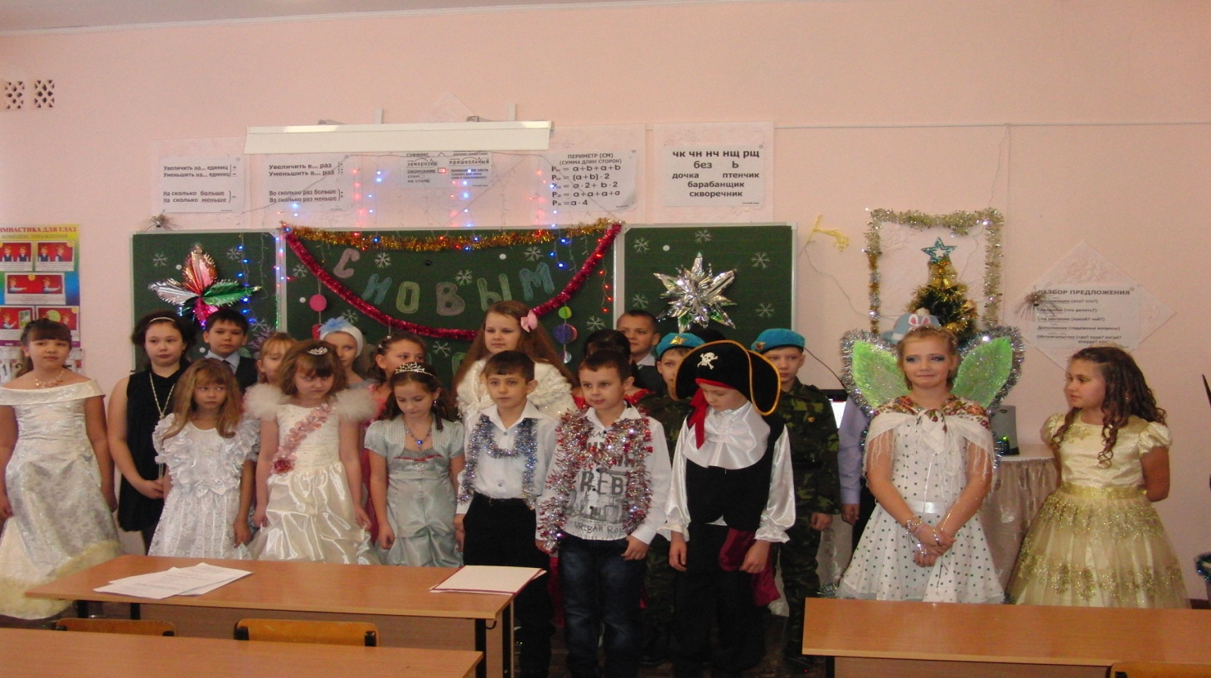

Развитие художественно-творческих способностей личности была и остается одной из актуальных проблем педагогики и психологии. Особенно эта проблема обостряется в сложные критические периоды жизни общества, когда наиболее остро ощущается необходимость в творческих личностях, способных самостоятельно, по-новому разрешать возникшие трудности. Развитие творческой личности не представляется возможным без использования такого эффективного средства воспитания как художественное творчество. Особое место в котором занимает театр, способный приобщить к общечеловеческим духовным ценностям и сформировать творческое отношение к действительности, являясь средством и способом самопознания, самораскрытия и самореализации.
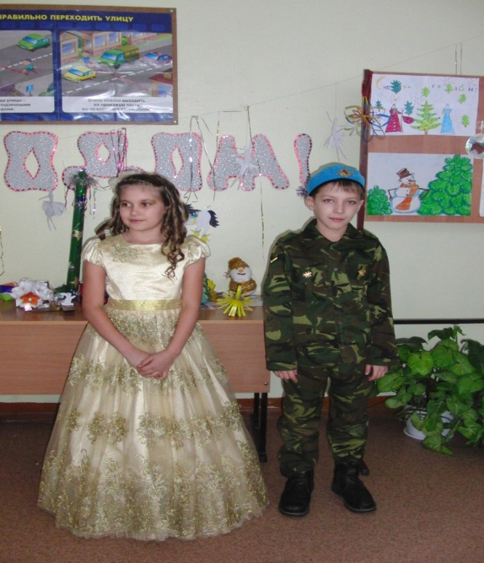

Цель: воспитание и развитие понимающего, умного, воспитанного театрального зрителя, обладающего художественным вкусом, необходимыми знаниями, собственным мнением.
Задачи:
- опираясь на синтетическую природу театрального искусства, способствовать раскрытию и развитию творческого потенциала каждого ребенка;
- помочь овладеть навыками коллективного взаимодействия и общения;
- через театр привить интерес к мировой художественной культуре и дать первичные сведения о ней;
- научить творчески, с воображением и фантазией, относиться к любой работе.
Театр рассматривается в контексте других видов искусства, и в начальной школе даются общие представления о его специфике. Отличительными особенностями и новизной программы является: - деятельностный подход к воспитанию и развитию ребенка средствами театра, где школьник выступает в роли то актёра, то музыканта, то художника, на практике узнаёт о том, что актёр – это одновременно и творец, и материал, и инструмент;
- принцип междисциплинарной интеграции – применим к смежным наукам (уроки литературы и музыки, литература и живопись, изобразительное искусство и технология, вокал и ритмика);
- принцип креативности – предполагает максимальную ориентацию на творчество ребенка, на развитие его психофизических ощущений, раскрепощение личности.

Программа предусматривает использование следующих форм проведения занятий:
- игра
- беседа
- иллюстрирование
- изучение основ сценического мастерства
- мастерская образа
- мастерская костюма, декораций
- инсценирование прочитанного произведения
- постановка спектакля
- посещение спектакля
- работа в малых группах
- актёрский тренинг
- экскурсия
- выступление

Изучение основ актёрского мастерства способствует формированию у школьников художественного вкуса и эстетического отношения к действительности.
Раннее формирование навыков грамотного драматического творчества у школьников способствует их гармоничному художественному развитию в дальнейшем. Обучение по данной программе увеличивает шансы быть успешными в любом выбранном ими виде деятельности.
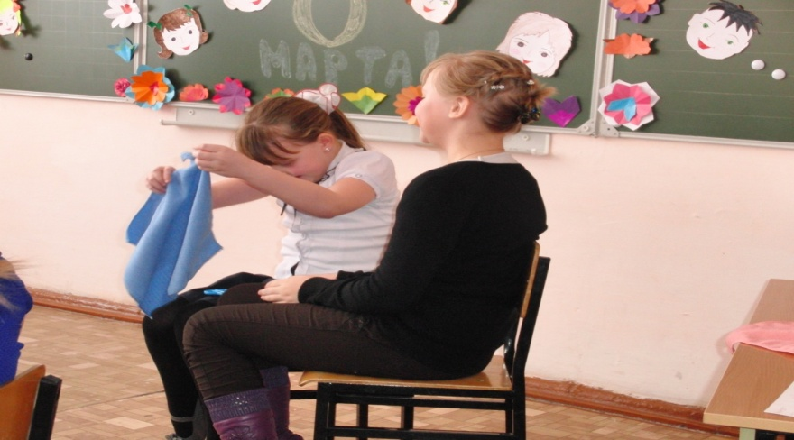

Программа кружка «Театр в начальной школе» включает разделы:
1. «Мы играем – мы мечтаем!»
2. Театр.
3. Основы актёрского мастерства.
4. Просмотр спектаклей в театрах города.
5. Наш театр
